МІНІСТЕРСТВО ОСВІТИ І НАУКИ УКРАЇНИ
НАЦІОНАЛЬНА МЕТАЛУРГІЙНА АКАДЕМІЯ УКРАЇНИ

РОБОЧА ПРОГРАМА,
методичні вказівки та індивідуальні завдання
до вивчення дисципліни
«Теорія і технологія спеціальної електрометалургії»
для студентів заочної форми навчання
за освітньо-професійною програмою
«Технології та обладнання виробництва металів і сплавів»
підготовки здобувачів вищої освіти
на першому (бакалаврському) рівні
спеціальності 136 «Металургія»
(Профіль: МЕ04 «Електрометалургія стелі та феросплавів»)

Дніпро НМетАУ 2016
УДК 621.187.519
Робоча програма, методичні вказівки та індивідуальні завдання до вивчення дисципліни «Теорія і технологія спеціальної електрометалургії» для студентів заочної форми навчання за освітньо-професійною програмою «Технології та обладнання виробництва металів і сплавів» підготовки здобувачів вищої освіти на першому (бакалаврському) рівні спеціальності 136 «Металургія» (Профіль: МЕ04 «Електрометалургія стелі та феросплавів») / Сост.: М.І. Гасик, А.П. Горобець, А.М. Головачов. – Дніпро: НМетАУ, 2016. – 12 с.

Наведені робоча програма дисципліни з методичними вказівками, рекомендованою літературою і питаннями для самоперевірки за окремими темами, а також індивідуальне домашнє завдання.
Призначена для студентів заочної форми навчання за освітньо-професійною програмою «Технології та обладнання виробництва металів і сплавів» підготовки здобувачів вищої освіти на першому (бакалаврському) рівні спеціальності 136 «Металургія» (Профіль: МЕ04 «Електрометалургія стелі та феросплавів»).

Укладачі: М.І. Гасик, д-р техн. наук, проф.
А.П. Горобець, канд. техн. наук, доц.
А.М. Головачов, канд. техн. наук, доц.

Відповідальний за випуск М.І. Гасик, акад. НАН України, д-р техн. наук, проф.

Рецензент В.А. Гладких, д-р техн. наук, проф. (НМетАУ)
РОБОЧА ПРОГРАМА

З дисципліни | Теорія і технологія спеціальної електрометалургії
Напрям | 0504 Металургія
Спеціальність | 8.05040101 Металургія чорних металів
Факультет | Заочний
Кафедра | Електрометалургії
Спеціалізація | Електрометалургія сталі і феросплавів

Розподіл навчальних годин (заочна форма навчання)

 | Усього | Чверть
Усього годин за навчальним планом | 72 | 72
у тому числі:  Аудиторні заняття | 12 | 12
з них:  лекції | 8 | 8
лабораторні роботи | - | -
практичні заняття | 4 | 4
семінарські заняття | - | -
Самостійна робота | 60 | 60
Підсумковий контроль | Залік | Залік

Робоча програма передбачає самостійну роботу, контрольовану викладачем, яка включає:
- підготовку до аудиторних занять;
- самостійне вивчення розділів дисципліни, які не викладаються на лекціях;
- виконання індивідуального завдання;
- підготовку до контрольних заходів (залік).
- Зміст дисципліни

Вид заняття | теми та зміст заняття | Кількість годин
Л | Теоретичні основи рафінування металів у переплавних процесах.  Теоретичні основи рафінування металу в переплавних процесах. Розчинність елементів в розплавах заліза. Типи розчинів. Активність елементів в розчинах. Рафінуючи середовища. Термодинаміка і кінетика масообмінних процесів. Теоретичні основи і технологія електрошлакового переплаву. Основи процесу ЕШП. Склад рафінуючих флюсів. Тепловий баланс процесу. Умови контрольованої кристалізації металу. Конструкції установок. | 6
Пр | Розрахунок окислювального потенціалу газового середовища та шлакової фази | 2
Л | Масообміні процеси в переплавних агрегатах спеціальної електрометалургії  Рафінування металу в умовах вакууму. Електрофізичні явища в дузі, що горить у вакуумі. Дегазація металу у вакуумі. Взаємодія металу з оксидами у вакуумі. Технологія переплаву металу у вакуумних печах. Тепловий баланс процесу ВДП. Вакуумно-індукційна плавка. Конструкції установок ВДП та ВІП. Електронно-променевий переплав. Фізичні явища під час взаємодії електронів з речовиною. Генерація електронів. Вакуумні системи установок ЕПП. Тепловий баланс процесу. Технічні показники процесу. Теорія і технологія плазмового переплаву. Поняття «плазма». Генерація плазми. Конструкція установок та плазмотронів. Рафінуючи можливості процесу. Різновиди плазмової технології. Техніко-економічні показники процесу. | 6
Пр | Розрахунок розчинності газів в розплавах | 2
Сам. | Рафінуючи можливості шлакових систем | 12
Сам. | Основи розрахунку вакуумних систем | 12

Питання для контролю

- Характеристика вакууму.
- Обґрунтуйте застосування закону Сивертса для розчинності газів в розплаві.
- Вплив вакууму на розкислювальну спроможність вуглецю.
- Вплив зовнішнього тиску і вакууму на температуру фазових переходів елементів (плавлення, випаровування, кипіння).
- Обґрунтуйте не доцільність застосування шлаку при плавці у вакуумі.
- Схема і опис роботи установки ВДП.
- Рафінування металу від неметалевих включень при ВДП.
- Принцип роботи ВДП.
- Вплив форми електроду на технологічний режим плавки і якість мікроструктури злитка ВДП.
- Порівняльна характеристика відкритих і глуходонних кристалізаторів установок ВДП.
- Сутність і принцип роботи установок ЭЛП.
- Технологічні можливості методу ЭЛП.
- Фізичні явища при впливі пучка електронів на метал.
- Основи технології методу ВІП.
- Схема і опис роботи установок ВІП.
- Технологічні можливості методу ЕШП.
- Сутність і принцип роботи електрошлакової технології.
- Критерії вибору складу флюсу при ЕШП.
- Механізм рафінування металу в ході ЕШП.
- Відмітні ознаки речовини в стані плазми.
- Теорія плазмово-дугової плавки.
- Порівняльна оцінка переплавних процесів за ступенем рафінування металу.
- Управління макроструктурою злитків в ході рафінуючих переплавів.
- Вплив неметалевих включень на службові властивості металу.
- Сформулюйте закони Генрі і Рауля і їх застосування щодо розчинів металургійних систем.

Індивідуальне завдання
Методичні матеріали щодо виконання індивідуальних завдань

Обсяг роботи – 4-5 стандартні сторінки друкованого (комп’ютерного) тексту.
Об'єктом розробки є розрахунок параметрів кристалізатору однофазних і трьохфазних електрошлакових печей.

Пояснювальна записка повинна включати наступні дані:
1. Основні теоретичні положення щодо переплаву сталі у печах ЕШП.
2. Розрахунок параметрів кристалізатору, кількості шлаку однофазних електрошлакових печей.
3. Перелік використаної літератури.

ЗМІСТ

РОЗРАХУНОК ОДНОФАЗНИХ ПЕЧЕЙ……………………….…………… | 5
1 Визначення розміру зливка……..……………………………………..………. | 5
2 Визначення розміру кристалізатору……….……………..…………..………. | 6
3 Визначення розміру електроду ………………………………….……..…….. | 8
4 Розрахунок кількості шлаку…..……………………………………………….. | 9

РОЗРАХУНОК ОДНОФАЗНИХ ПЕЧЕЙ

1 Визначення розміру зливка

При заданому перерізі злитка (середній діаметр $D_{\text{ср}}$) його довжину $ℓ$ (рис. 1) визначають з рівняння
$ℓ$= (3÷4) $D_{\text{ср}}$ (1)
Якщо плавка проводиться у квадратних кристалізаторах, то потрібно визначити приведений діаметр, який вибирають з умови рівності площ квадрата і кола:
$D$_{пр} = $\frac{α}{0,\text{835}}$ (2)
де $α$ - сторона квадрата, тоді
$ℓ$=(3÷4) $\frac{α}{0,\text{835}}$ (3)
Вага зливка
G = $\frac{{πD}^{2_{\text{cp}}}}{4}ℓγ$ (4)
де $γ$- питома вага металу.
При заданої вазі зливка спочатку знаходять його діаметр:
$D_{\text{cp}}=\sqrt[3]{\frac{4G}{(3÷4)\text{πγ}}}$ (5)
Для визначення розмірів верхнього і нижнього перерізу зливка знаходять:
$D_{\text{cp}}=\frac{\text{Dн}+\text{Dв}}{2};$ (6)
$\frac{\text{Dн}−\text{Dв}}{2}=\frac{2}{\text{100}}ℓ$ (7)

З рівнянь (6) і (7), знаходимо:
D_{в} =D_{cp}-0.02$ℓ$ (8)
D_{н}=2D_{cp}-D_{в} (9)

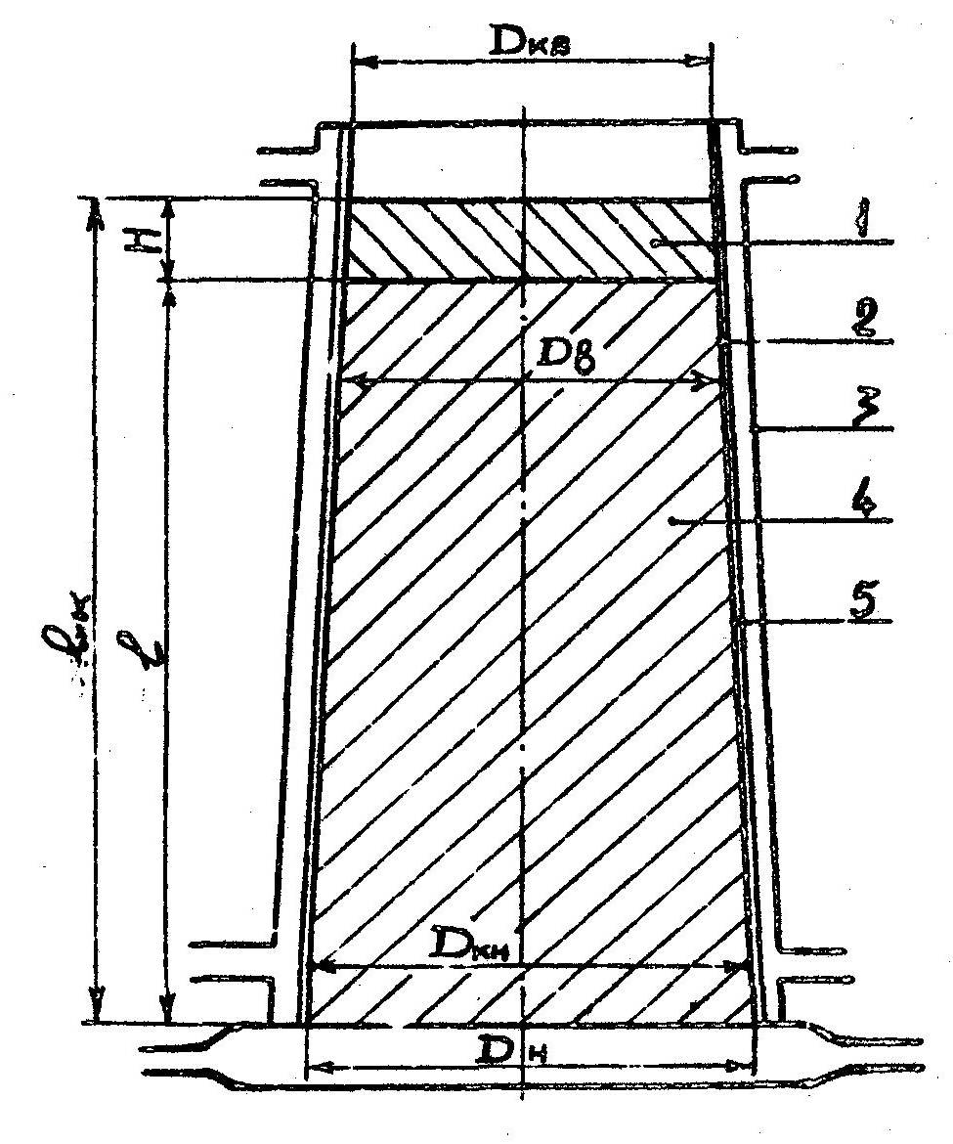
Рис. 1 - Параметри зливку і кристалізатору: 1 - шлак, 2 - шлаковий гарнісаж, 3 - кожух кристалізатору, 4-зливок, мідна гільза кристалізатору.
D_{кв} - верхній діаметр кристалізатору; D_{кн} - нижній діаметр кристалізатору; D_{в} - верхній діаметр зливку; D_{н} - нижній діаметр зливку; $ℓ$ - довжина зливку; $ℓ_{к}$ - довжина кристалізатору; H - висота шлаку;

2 Визначення розміру кристалізатору

Довжина кристалізатору (рис. 1)
$ℓ_{к}=ℓ+H+ℓ^{'}$ ( 10)
де H - висота шлакової ванни (табл. 1); $ℓ^{'}$- висота, що враховує наявність сальникового ущільнення у верхній частині кристалізатору, яка приймається рівною 150 мм.

Розміри верхнього і нижнього перерізів кристалізатору:

D_{кн} = D_{н} + 2$δ$ (11)
D_{кв} = D_{кн} - $\frac{ℓк}{\text{25}}$ (12)
де $δ$ - товщина шлакової скоринки (гарнісажу).
Зазвичай $δ$ становить 2-3 мм.

Таблиця 1 - Рекомендована висота шлакової ванни для різних перерізів кристалізаторів
Діаметр кристалізатору, мм | Висота шлакової ванни, мм
100 | 50 ÷ 60
150 | 60 ÷ 70
200 | 70 ÷ 80
250 | 80 ÷ 100
300 | 100 ÷ 120
400 | 130 ÷ 140
450 | 140 ÷ 170
500 | 170 ÷ 200
550 | 190 ÷ 210
600 | 200 ÷ 220
700 | 210 ÷ 230
800 | 220 ÷ 240
900 | 230 ÷ 250

3 Визначення розміру електроду

Діаметр електроду (рис. 2)
d_{е} = (0,6 ÷ 0,7)D_{кв} (13)
Якщо електрод квадратний:
$α$= 0,885 d_{е} (14)
де $α$ - сторона квадрату електроду.
Довжина електроду
$ℓ_{е}=\frac{{ℓD}_{в^{2}}}{d_{е^{2}}}+ℓ_{0},$ (15)
де $ℓ_{0}$ - довжина несплавляемої частини електроду (недогарку).
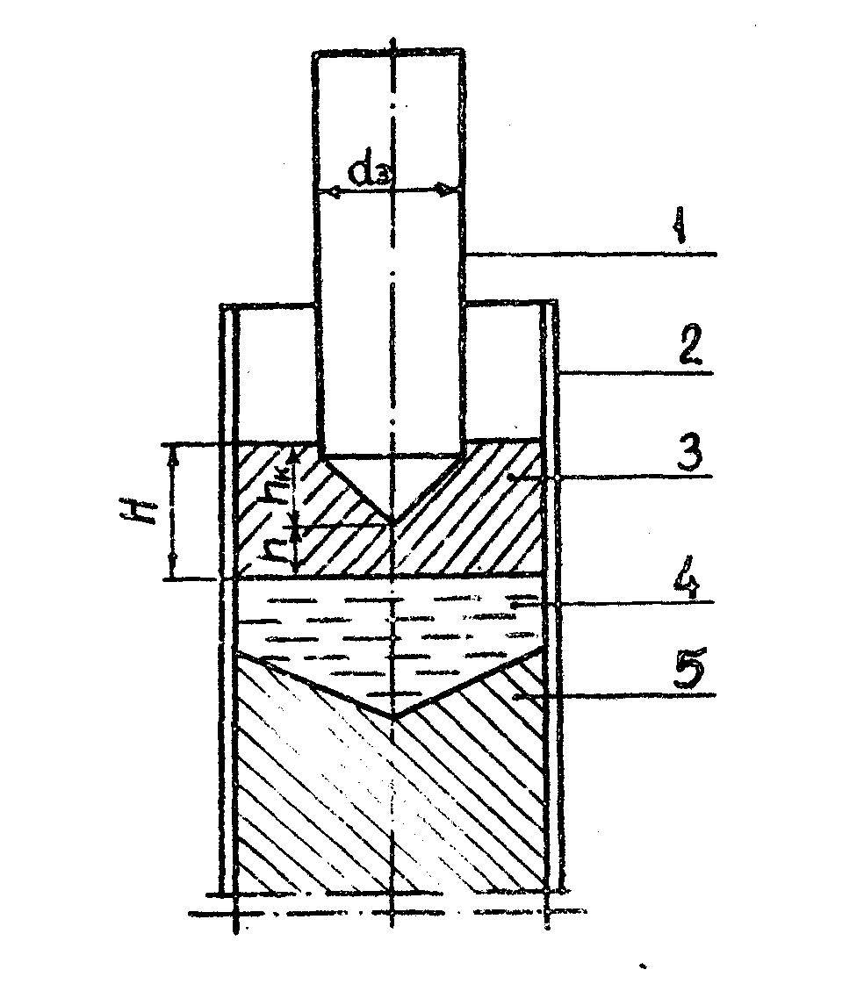
Рис. 2 - Параметри електроду і шлакової ванни: 1 – електрод, що витрачається; 2 - кристалізатор; 3 - шлакова ванна; 4 - металева ванна; 5 - зливок; H - висота шлакової ванни; h - міжелектродний проміжок; h_{k} - висота конуса.
Як правило, електрод приварюють до електродотримача. Електродотримач - це штанга діаметром 150-200 мм, довжиною - 1500мм, яку виготовляють з нелегованої, маловуглецевої сталі (Ст 10÷20, та ін). Зварювання виконують електродом тієї ж марки, що і електродотримач. Недогарок залишають, щоб не сплавити зварний шов. Довжина недогарку повинна становити 50мм; $ℓ_{0}$ = 700÷1200 мм (якщо електрод без тримача). Вага електроду визначається:
G_{е} = $\frac{{πd}^{2}}{4}ℓ_{е}γ$ (16)

Висота шару шлаку при зануреному у ванну електроді зазвичай дорівнює d_{е}.

4 Розрахунок кількості шлаку

Вага шлакової ванни до кінця плавлення:
G_{ш} =V$γ$_{ш} = $\frac{{πD}_{{\text{кв}}^{2}}}{4}{Нγ}_{ш},$ (17)

де $γ$_{ш} – щільність шлаку (табл. 2)

Таблиця 2 - щільність промислових шлаків
Шлак | $γ$_{ш}, г/см³ | t, ºC | t _{п} , ºC | α·10⁻⁴ г/см
АНФ – 1П | 2,53 | 1450 | 1340 | 5,3
АНФ - 6 | 2,68 | 1450 | 1350 | 6,0
АНФ - 291 | 2,71 | 1500 | 1395 | 2,4
АНФ - 292 | 2,78 | 1500 | 1415 | 1,5

В табл. 2 t - температура, при якій виміряна щільність шлаку; t _{п} – температура плавлення шлаку; $α$- температурний коефіцієнт розширення.
Щільність шлаку близько температури твердіння можливо визначити за формулою:
$γ_{L}=γ_{ш}+α(t−t_{п})$ (18)
На гарнісаж витрачається ~ 7% від кількості шлаку, що засипано і ~3% втрачається за рахунок випаровування. Тоді сумарна кількість шлаку на плавку складе:
$\sum{G_{ш}}=\frac{G_{ш}⋅\text{100}}{\text{90}}$ (19)

Варіанти індивідуального завдання
№ варіанта | Параметри зливку |  |  | Електрична схема печі | Марка
№ варіанта | перетин |  | розмір, мм | Електрична схема печі | сталі | флюсу
1 | квадрат | 300 |  | однофазна | 40ХМФА | АНФ-6
2 | квадрат | 350 |  | однофазна | 30ХГСНА | АН-291
3 | квадрат | 400 |  | однофазна | 38ХМЮЛ | АНФ-1
4 | квадрат | 450 |  | однофазна | 18Х2Н4ВА | АНФ-1
5 | квадрат | 500 |  | однофазна | ШХ15 | АН-291
6 | квадрат | 550 |  | однофазна | ШХ15СГ | АНФ-6
7 | квадрат | 600 |  | однофазна | 40Х13 | АНФ-6
8 | квадрат | 700 |  | однофазна | 20Х2Н4А | АН-291
9 | круг | 100 |  | однофазна | Р6М5 | АНФ-1
10 | круг | 150 |  | однофазна | 10Х18Н10Т | АНФ-1
11 | круг | 200 |  | однофазна | 90Х18 | АНФ-6
12 | круг | 300 |  | однофазна | 12Х2Н4А | АН-291
13 | круг | 450 |  | трьохфазна | ЭИ961 | АНФ-6
14 | круг | 500 |  | трьохфазна | ЭИ736 | АНФ-6
15 | круг | 600 |  | трьохфазна | 10Х13 | АНФ-6
16 | круг | 700 |  | трьохфазна | ЭП65 | АНФ-6
17 | круг | 400 |  | трьохфазна | 18Х2Н4А | АНФ-1
18 | круг | 420 |  | трьохфазна | ШХ15СГ | АНФ-1
19 | круг | 550 |  | трьохфазна | ШХ15 | АНФ-1
20 | круг | 650 |  | трьохфазна | 20Х2Н4А | АН-291
21 | круг | 750 |  | трьохфазна | 30ГСНА | АН-291
22 | круг | 800 |  | трьохфазна | 10Х18Н12 | АН-291
23 | круг | 850 |  | трьохфазна | 40Х13 | АНФ-6
24 | круг | 900 |  | трьохфазна | 40ХНМА | АНФ-6

2. Рекомендована література

- Григорян В.А., Белянчиков Л.Н., Стомахин И.Я. Теоретические основы электросталеплавильных процессов. – М.: Металлургия, 1987. – 272с.
- Электрометаллургия стали и ферросплавов / Д.Я.Рощин, М.А.Рысс и др. – М.: Металлургия, 1984. – 568с.
- Кнюппель Г. Раскисление и вакуумная обработка стали. Ч.ІІ. Основы и технология ковшевой металлургии: пер. с немецкого. – М.: Металлургия, 1984. – 414с.
- М.И.Гасик и др. Специальная электрометаллургия. Учебн.пособие. Дн-вск, ДМетИ, 1987. – 92с.
- Металлургия электрошлакового переплава / Под ред. Б.Е.Патона, Б.И.Медовара – К.: Наук.думка, 1986. – 248с.
- Волохонский Л.А. Вакуумные дуговые печи. – М.: Энергоатом издат. 1986, - 232с.
- Линчевский Б.В. Вакуумная индукционная плавка. – М.: Металлургия, 1985. - 240с.

